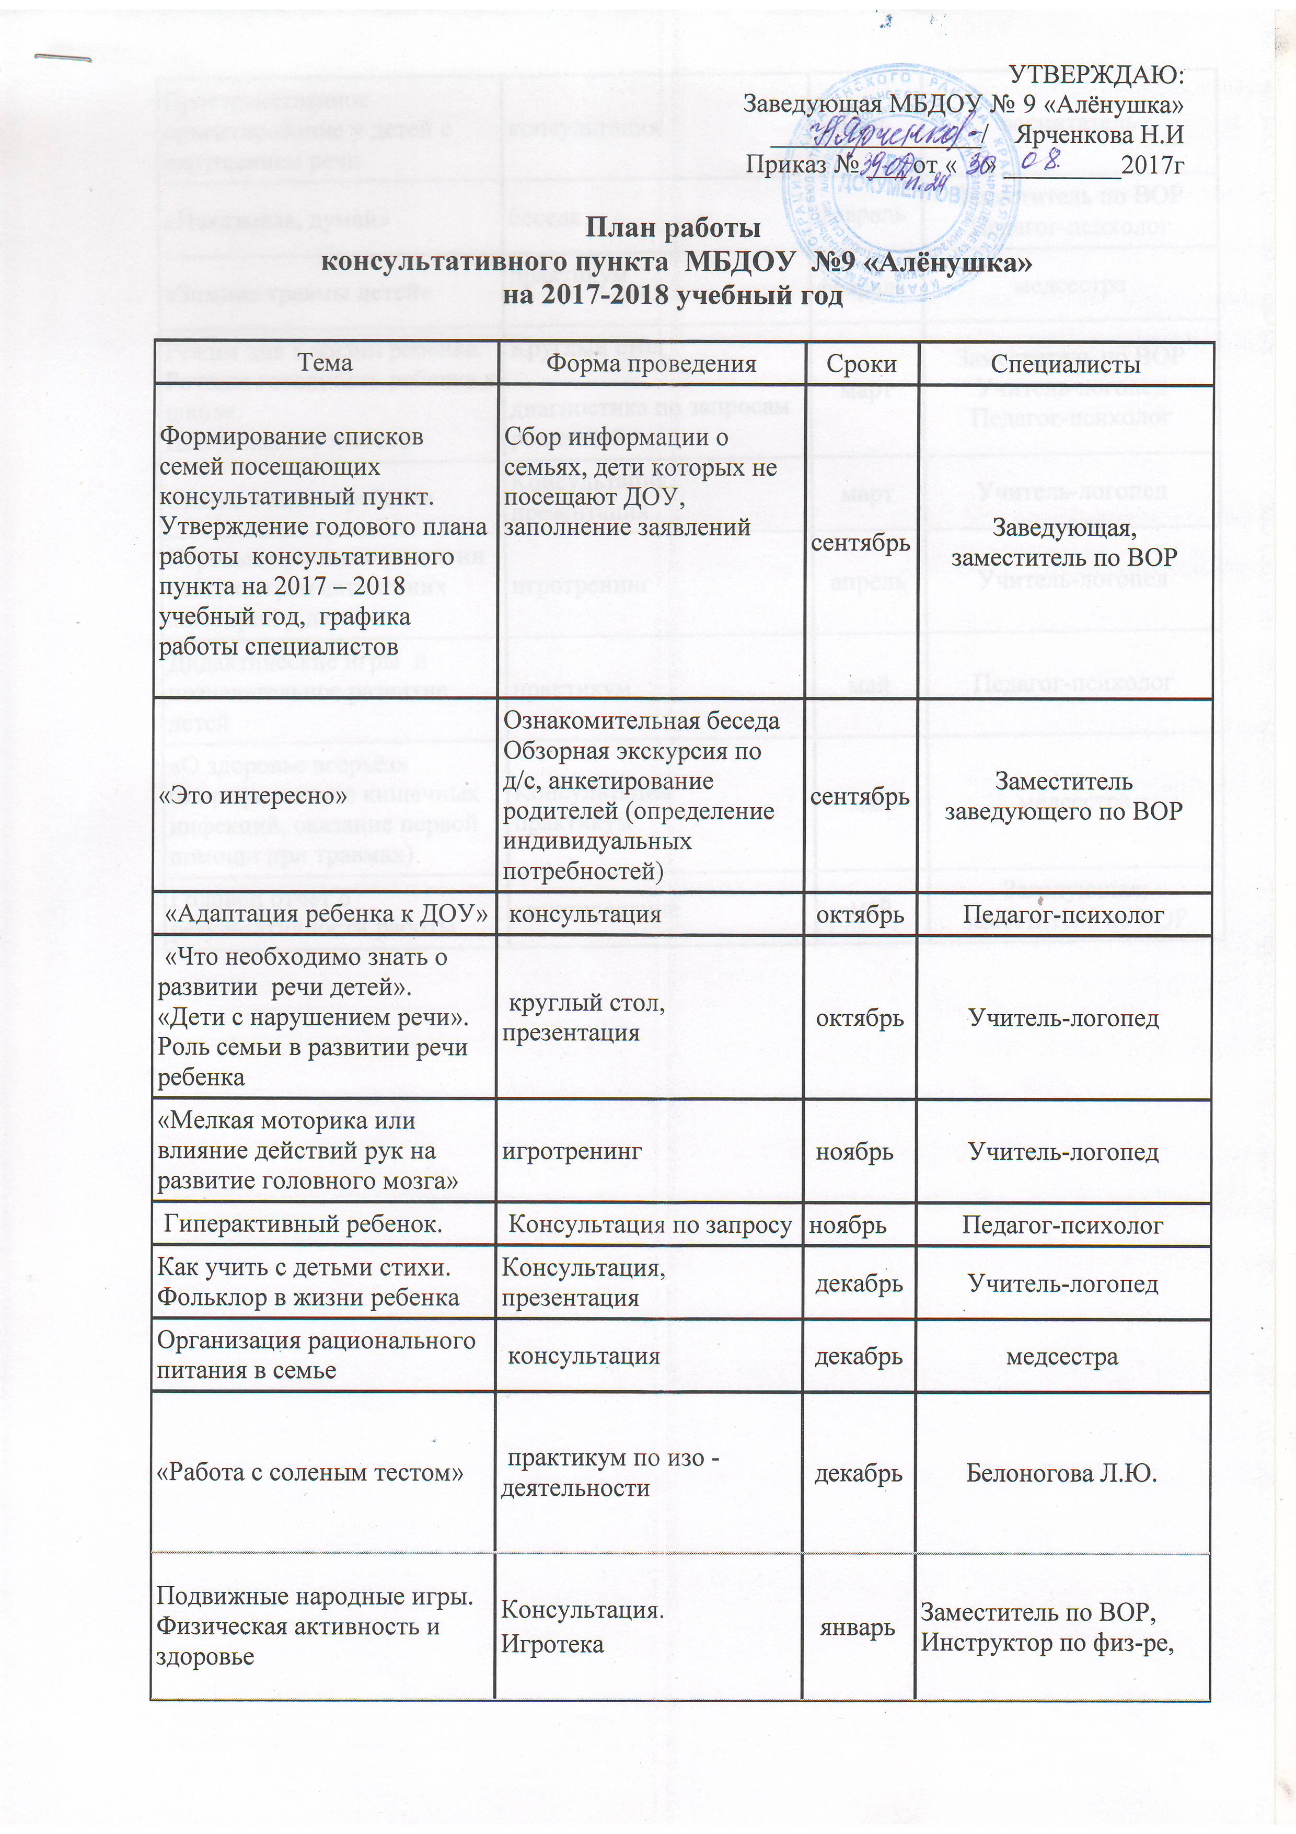

Пространственное ориентирование у детей с нарушением речи | консультация | январь | воспитатель
«Наказывая, думай» | беседа | февраль | Заместитель по ВОР  Педагог-психолог
«Зимние травмы детей» | практикум | февраль | медсестра
Режим дня в жизни ребенка.  Речевая готовность ребенка к школе.  Школьная готовность | Круглый стол  диагностика по запросам родителей | март | Заместитель по ВОР  Учитель-логопед  Педагог-психолог
Сказка в жизни ребенка | Консультация,  презентация | март | Учитель-логопед
Игровые приемы в развитии лексико-грамматических категорий у детей | игротренинг | апрель | Учитель-логопед
Дидактические игры и познавательное развитие детей | практикум | май | Педагог-психолог
«О здоровье всерьёз»  (о профилактике кишечных инфекций, оказание первой помощи при травмах) | Консультация  практикум | май | медсестра
Годовой отчёт о результативности работы | анкетирование | май | Заведующая, заместитель по ВОР

